臺北市學生輔導諮商中心

105年度「一起餐桌幸福 一起傳達感謝」活動計畫
- 依據
臺北市學生輔導諮商中心年度計畫。
- 緣起及目的
臺北市學生輔導諮商中心自成立以來，每年輔導約千名國中小學生個案，這些可愛的孩子，將近7成都有著對家庭及父母很深的期盼，對於愛和關心有著超乎其他同儕的渴望，對於我們一般家庭來說，和父母一起晚餐及聊天是稀鬆平常的事情，但是對這些家庭而言卻非如此。
家庭餐桌文化其實是家庭教育裡非常重要的環節，大人在外忙碌，孩子在學校學習一整天，晚餐時間全家人聚集在一起，分享、聆聽、表達、感謝、支持、關心…這些重要的情緒抒發和力量，都是在餐桌中默默進行著，幫忙形塑了我們孩子溫暖並且快樂的人格。
11月第四週的星期四晚上是國外的感恩節，中心特別選在這天晚上，邀請我們的孩子們與家長一起來到我們精心布置的餐桌，和孩子一起用餐，和孩子一起分享今年的大事、小事，和孩子一起表達感恩，和孩子說聲我愛你，一起為接下來的每一天努力。
- 辦理單位
一、主辦單位：臺北市學生輔導諮商中心。
二、承辦單位：臺北市信義區信義國民小學。
- 邀請對象
臺北市國中小學生及家長，預定邀請150個家庭，每個家庭2-3人
(以資源不利家庭及需要認輔個案為主)。
- 時間及地點
- 時間：105年11月24日(週四)晚上6時30分至8時。
- 地點：臺北市信義區信義國民小學。
- 報名方式
一、請各校邀請並推薦有需要孩子及家長，填妥附件一報名表，於105年11月17日(星期四)前將報名表送達信義國小輔導室陳瑞霞主任，聯絡電話:27204005#841。
二、每校至多推薦及邀請3個家庭，由承辦學校案報名先後順序依序錄取及通知。

- 實施流程
時間 | 活動內容 | 備註
18:00~18:30 | 報到及相見歡
18:30~18:40 | 暖身開場
18:40~19:00 | 親子一起製作美味小點
19:00~20:00 | 感恩饗宴  (享用烤雞與愛的大頭貼) | - 每桌備有烤雞1隻，其他配菜及點心採自助式取用。  - 於「愛的大頭貼」攤位合影做成愛的小卡
20:00 | 快樂賦歸

- 經費：辦理本案所需經費由本局相關經費項下支應。
- 本計畫奉核後實施，修正時亦同。

（附件一）
臺北市學生輔導諮商中心
105年度「一起餐桌幸福 一起傳達感謝」活動計畫報名表

一、學校名稱：
二、參加人員：(表格可自行增刪)
第一組：
編號 | 姓名 | 性別 | 與學生之關係 | 就讀年級或服務單位 | 聯絡電話 | 備註
1
2
3

第二組：
編號 | 姓名 | 性別 | 與學生之關係 | 就讀年級或服務單位 | 聯絡電話 | 備註
1
2
3

填表人： 輔導主任： 校長：
聯絡電話：
（附件二）
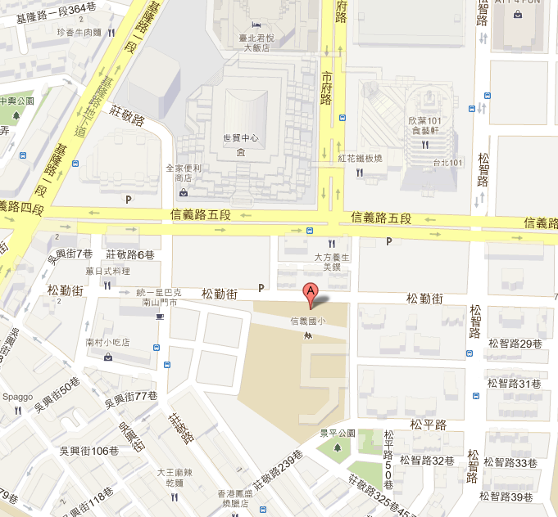
一、信義國小:臺北市信義區松勤街60號
捷運
3號出口
公車站
二、交通方式:
公車站
【搭公車】
- 莊敬路上「世貿中心」站有公車路線：1、22、33、37、38、226、266、288、藍5
- 信義路上「世貿中心」站有公車路線：207、555、797、信義幹線、藍5
【搭捷運】
搭信義-象山線，至<101大樓站>下車，3號出口步行約5分鐘

